AX Flusso Contabile SCM

Parametri di estrazione
I parametri di lancio sono i classici azienda, anno, mese e mensilità, più il piano dei conti per consentire di estrarre il flusso anche con i piani della vecchia contabilità.
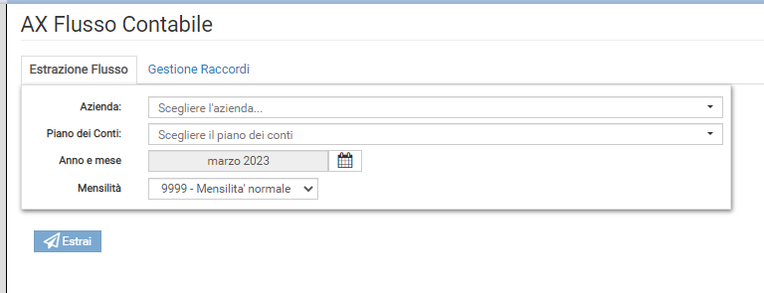

Altre Opzioni

Forzatura valori cablati per raggruppamenti contabili
Di default è abilitata l'estrazione con, eventuali, valori cablati per certi raggruppamenti contabili vedi sezione omonima.
Quindi per estrarre i valori effettivi della hgag_movana bisogna togliere la spunta indicata al punto 2.
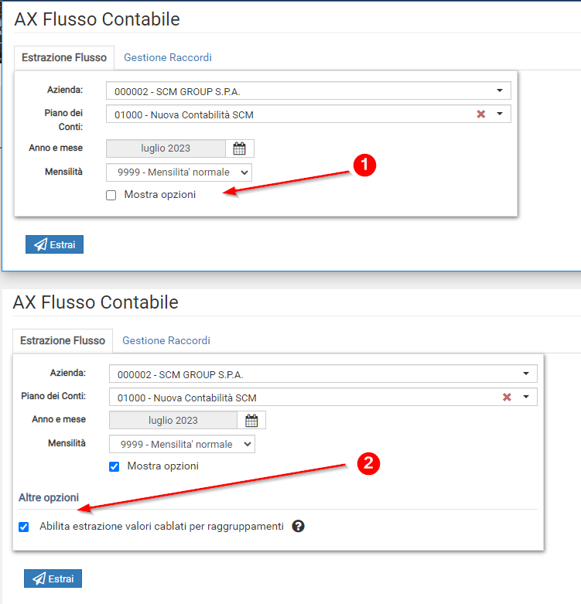

Censimento Conti Economici
Per il corretto funzionamento dell'estrazione è molto importante che in applicativo zucchetti, nella definizione conto contabile, venga mantenuto il censimento di quali conti siano di tipo economico (rispetto ai conti patrimoniali).
Solo per i conti economici infatti vengono estratti i valori per Attività di Controllo, Location e Centro funzionale.
Quindi il mancato censimento di un conto economico può avere un notevole impatto sulla corretta estrazione dei dati perchè i valori finali vengono raggruppati per le 3 dimensioni citate sopra e quindi risulteranno sicuramente dei valori errati qualora un conto economico non sia correttamente censito come tale.

Elenco Campi del flusso
Nome Campo | Note
LINENUM | Numero indice di riga, non ha alcun significato particolare
CURRENCYCODE | Valore fisso EUR
JOURNALNAME | Valori possibili: SP, NP o GP
A_TRANSYR | Anno di estrazione hgag_movana.qtyear
AMOUNTCURDEBIT | dare - avere
AMOUNTCURCREDIT | avere - dare
ACCOUNTTYPE | Valore fisso 0
COMPANY | Codice azienda con codifica AX
DOCUMENTDATE | Vuoto
DOCUMENTNUM | Periodo espresso in formati diversi e solo per alcuni conti
INVOICE | Vuoto
TRANSDATE | Ultimo giorno del mese di elaborazione, espresso nel formato GG/MM/AAAA
LEDGERDIMENSION | Conto AX
Area di Business | Valore da anzianità/suddivisione hrdd_employee05.idpart17
Attivita di controllo | Vale CDL000 solo per i conti economici altrimenti è vuoto. Sempre vuoto per aziende 009002, 009005
Centro Funzionale | Valore da anzianità/suddivisione - Soggetto a regole privacy
Conto Bancario | Vuoto
Intercompany | Valore fisso 00000
Location | Da anzianità/suddivisione hrdd_employee05.idpart16 - Soggetto a regole privacy
Matricola | Cod dipendente Zucchetti da hgag_movana.idemploy
Mercato | Vuoto
Organizzazione | Da anzianità/suddivisione hrdd_employee05.idpart26
Targa | Vuoto
TXT | Valore composto di etichetta variabile più il periodo
EXCHRATE | Valore fisso 100.00
OFFSETLEDGERDIMENSION | Vuoto
Area_di_Business_2 | Vuoto
Attivita_di_controllo_2 | Vuoto
Centro_Funzionale_2 | Vuoto
Conto_Bancario_2 | Vuoto
Intercompany_2 | Vuoto
Location_2 | Vuoto
Matricola_2 | Vuoto
Mercato_2 | Vuoto
Organizzazione_2 | Vuoto
Targa_2 | Vuoto
OFFSETCOMPANY | Vuoto
OFFSETACCOUNTTYPE | Vuoto
PAYMREFERENCE | Vuoto
PAYMID | Vuoto
ReverseEntry | Se journalname = SP allora è 1 altrimenti è Vuoto
ReverseDate | Se journalname = SP allora è il primo giorno del mese di elaborazione + 1 espresso nel formato GG/MM/AAAA altrimenti è Vuoto

Campo JOURNALNAME
Nella tabella scm_ax_journalname_per_raggruppamento_e_piano abbiamo il censimento di quale JournalName deve uscire per un certo raggruppamento di un certo piano dei conti.
La gestione di questa tabella è disponibile nella sezione raccordi dell'utility.
È possibile specificare che un certo JournalName debba uscire solo per una azienda specifica. Quando non viene specificata l'azienda vale per tutte.
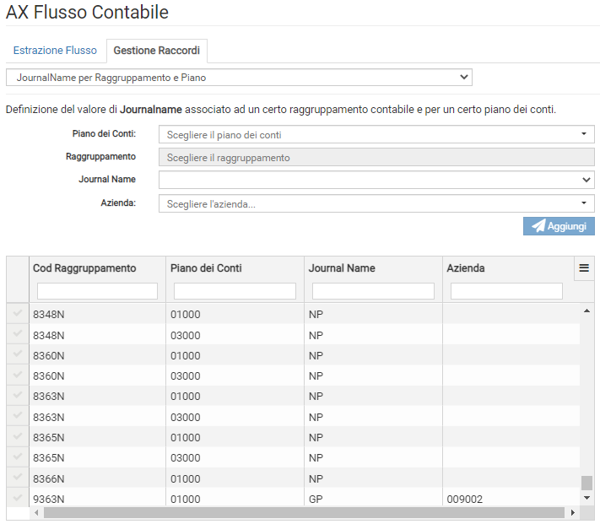
In caso il piano dei conti sia della vecchia contabilità (00100 e 00300) viene applicata la vecchia regola per cui quando il codice conto inizia per G allora JournalName è valorizzato con NP
In tutti gli altri casi, quando per il conto non è applicabile nessuna delle regole specificate in precedenza, allora JournalName è valorizzato con GP.

Eccezione Mese
NB. Questa eccezione ha priorità sulle regole indicate sopra.
Nella tabella delle utility scm_ax_forzature_journalname_new è possibile indicare che per un dato mese, raggruppamento e piano dei conti debba uscire un valore arbitrario.
La gestione di questa tabella è disponibile nella sezione raccordi dell'utility
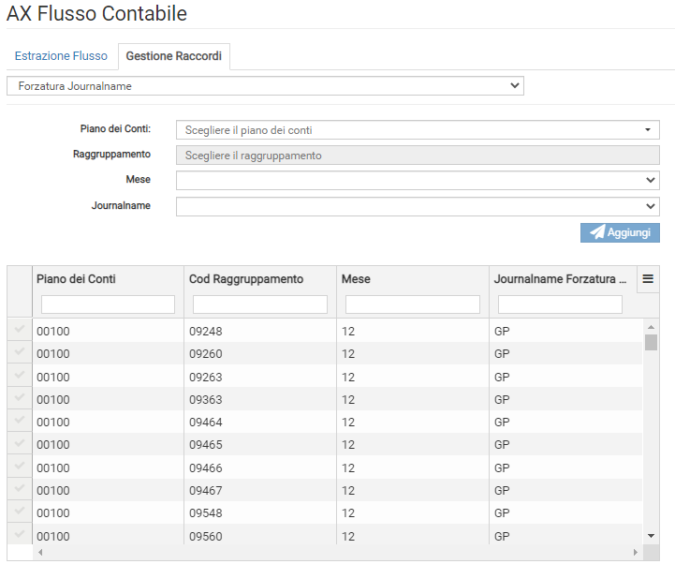

Campo COMPANY
In AX le aziende hanno una codifica diversa da quella Zucchetti.
Questo censimento non è disponibile nella sezione raccordi dell'utility, ma è cablato nella query (perchè non ci aspettiamo grossi cambiamenti nel tempo):
Cod Azienda Zucchetti | Cod Azienda AX
000031 | SM01
000009 | IT02
000005 | IT01
tutte le altre | AA

Campo DOCUMENTNUM
DOCUMENTNUM è una specie di etichetta che rappresenta il periodo di estrazione, formattato secondo regole specifiche. È valorizzato solo per alcuni conti.
Le regole per determinare quale formato sia associato a quale conto sono censite nella tabella delle utility scm_ax_formato_data_documentnum, la cui gestione è presente nella sezione raccordi.
Il campo piano dei conti è obbligatorio: se un certo formato ABCD deve essere applicato al conto XYZZY su tutti i piani dei conti, allora bisogna censire il conto XYZZY tante volte quanti sono i piani.
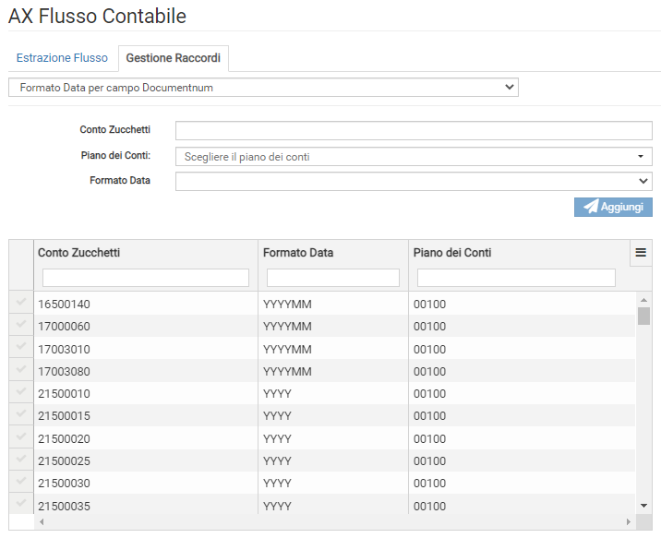
Riepilogo formati disponibili:
Formato | Periodo estrazione scelto | Valore risultante
YYYY | Dicembre 2023 | 2023
YYYYMM | Dicembre 2023 Mens. normale | 202312
YYYYMM | Dicembre 2023 13esima Mens. | 202313
YYYY WELFARE | Marzo 2023 | 2023 WELFARE
Solo per certi raggruppamenti viene mostrato il valore Anno + WELFARE.
I raggruppamenti Welfare sono censiti nella tabella scm_ax_raggruppamenti_welfare, ma la gestione non è al momento disponibile da utility:
Al momento in tabella sono censiti questi raggruppamenti:
Raggruppamento | Piano dei conti
09948 | 00100
09948 | 00300
09948 | 01000
09948 | 03000

Campo LEDGERDIMENSION
LEDGERDIMENSION rappresenta il conto contabile AX e, se non sono specificate forzature tramite la gestione Trasformazioni Conti, è uguale al conto Zucchetti.

Eccezione per Vecchia contabilità
Per i piani dei conti della vecchia contabilità è presente una gestione separata di raccordo tra conto Zucchetti e conto AX. Per questioni tecniche della query è mantenuta separatamente dall'altra gestione di trasformazione conti.
Il censimento di questi raccordi è salvato nella tabella scm_ax_raccordi_conti_new e la gestione è presente nella sezione raccordi dell'Utility.
Il piano dei conti è obbligatorio quindi è assai probabile che un conto vada censito più volte se valido per più piani dei conti.
NB Questa gestione si applica solo per i piani 00100 e 00300.
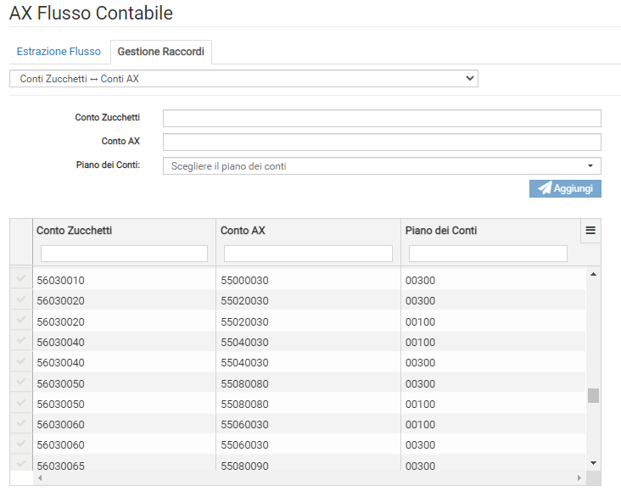

Campi AMOUNTCURDEBIT e AMOUNTCURCREDIT
I conti che hanno hgag_movana.idmarkacc = D vengono etichettati con dare e i conti che hanno hgag_movana.idmarkacc = A con avere.
Dopo i vari raccordi, somme e accorpamenti, le righe di quei conti che risultassero con dare = avere vengono scartate.
AMOUNTCURDEBIT viene calcolato facendo dare - avere. Se il risultato di questa differenza è negativo allora AMOUNTCURDEBIT viene valorizzato con 0.
AMOUNTCURCREDIT viene calcolato facendo avere - dare. Se il risultato di questa differenza è negativo allora AMOUNTCURCREDIT viene valorizzato con 0.
Quindi risulterà sempre o una o l'altra delle due seguenti casistiche:
- AMOUNTCURDEBIT = 0 con AMOUNTCURCREDIT > 0
- AMOUNTCURDEBIT > 0 con AMOUNTCURCREDIT = 0
Quindi non verrà mai estratta nel flusso la casistica:
- AMOUNTCURDEBIT = 0 con AMOUNTCURCREDIT = 0

Campo Centro Funzionale
Il valore è preso da hrdd_employee05.idpart24, ma quando idpart24 è vuoto (in teoria non dovrebbe capitare) viene valorizzato con 99999
Viene estratto solo per i Conti Economici altrimenti viene lasciato vuoto.
Regole privacy

Campo Organizzazione
Valore estratto da hrdd_employee05.idpart26 (tabella anzianità/suddivisione)
Modalità di estrazione fino a fine 2022 (click per espandere)
Il valore esposto nel flusso è ottenuto applicando le regole di codifica della tabella sottostante al campo IDSUBDIV3 della tabella hgag_movana che rappresenta l'internal order (che sarebbe il campo idintord della tabella hrdd_employee11 Rapporto/Organico). Queste regole sono cablate nella query e non sono disponibili nella gestione raccordi dell'utility.
Se valore IDSUBDIV3 |  | Trasformazione
è uguale a | UT_KM | rimpiazza interamente con | BU_ELE
è uguale a | UT_AW | rimpiazza interamente con | BU_LAV
inizia per | BU_ | lascia valore inalterato
inizia per | PU_ | sostituisci primi 3 caratteri con | BU_
inizia per | UT_ | rimpiazza interamente con | UT_DINDLE
Nessuna delle precedenti |  | rimpiazza interamente con | UT_DINDLE

Campo TXT
Questo valore è composto da un'etichetta più il periodo di estrazione anno e mese nel formato AAAA/MM (periodo e etichetta sono separati da un carattere spazio).
Queste sono le regole per determinare l'etichetta:
Criterio | Etichetta
Codice azienda (hgag_movana.idcompany) è 009002 | AMMINISTRAT. COLLAB. STAGISTI
Piano dei conti e Raggruppamento conto combaciano con un censimento della tabella scm_ax_etichette_campo_txt | Etichetta Censita in tabella
Il Piano dei conti è 100 o 300 (vecchia contabilità) e il codice conto hgag_movana.idaccount inizia per G | 13° UG RIVALUTAZ. TFR
Nessuno dei precedenti | RETRIBUZIONI
La gestione dei censimenti delle etichette è disponibile nella sezione raccordi dell'utility.
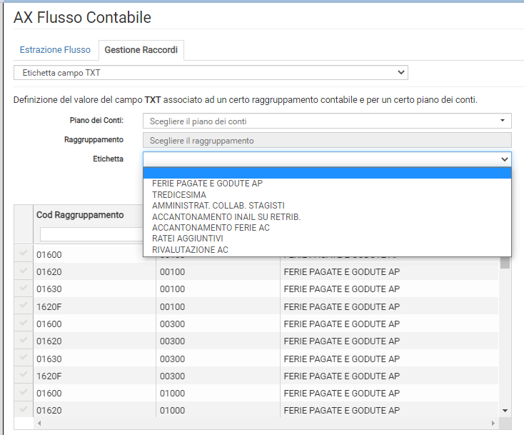
Modalità di estrazione fino a fine 2022 (click per espandere)
Questo valore è composto da una delle etichette della tabella sottostante più il periodo di estrazione anno e mese nel formato AAAA/MM (periodo e etichetta sono separati da un carattere spazio).
Criterio | Etichetta
Il codice conto (hgag_movana.idaccount) inizia per F | RATEI AGGIUNTIVI
Codice azienda (hgag_movana.idcompany) è 009002 | AMMINISTRAT. COLLAB. STAGISTI
Codice raggruppamento conto (hgag_movana.idgrpacc) è uno di: 01600, 01620, 01630, 1620F | FERIE PAGATE E GODUTE AP
Codice raggruppamento conto (hgag_movana.idgrpacc) è uno di: 09363, 9363T | ACCANTONAMENTO INAIL SU RETRIB.
Codice raggruppamento conto (hgag_movana.idgrpacc) è censito nella tabella Utility ax_idgrpacc_accantonamento_ferie_ac | ACCANTONAMENTO FERIE AC
Il codice conto hgag_movana.idaccount inizia per G | 13° UG RIVALUTAZ. TFR
Nessuno dei precedenti | RETRIBUZIONI
Queste regole sono cablate nella query e non sono disponibili nella gestione raccordi dell'utility.

Campo Location
Campo hrdd_employee05.idpart16 (da anzianità/suddivisione)
Il campo Location viene estratto solo quando il codice conto zucchetti appartiene ai Conti Economici altrimenti viene lasciato vuoto.
Modalità di estrazione fino a fine 2022 (click per espandere)
In realtà, per qualche ragione, nella query prima che venga fatto il controllo che si tratti di un conto economico, viene fatto il controllo se sia possibile applicare le regole privacy per Location.
Quindi se una delle regole privacy è applicabile allora viene saltato il controllo sul fatto che si tratti o meno di un conto economico e viene preso il valore risultante dall'applicazione delle regole privacy.
Non ho trovato informazioni sul fatto che questo comportamento sia voluto o se sia stata una configurazione accidentale che finora non sembra aver comportato problemi. Forse finora ha sempre funzionato perchè succede che le due regole privacy sono applicabili coincidentalmente solo quando il conto è economico, ma finchè non capita qualche problema non toccherei niente.
Il valore di questo campo è ottenuto da una tabella di raccordo delle utility ax_raccordo_location (al momento non è disponibile una gestione nella sezione raccordi dell'utility quindi per modificare i raccordi bisogna intervenire via query sulla tabella stessa, ma in tutto questo tempo non è mai stata chiesta una modifica, quindi la realizzazione di una gestione non è mai stata prioritaria).
Per trovare il valore Location vengono incrociati i valori di azienda e filiale dipendenza (iddependen) ed eventualmente, se configurato nel raccordo, l'internal order (idintord) del dipendente con i valori presenti in tabella e viene preso il valore corrispondente della colonna raccordo. Per l'incrocio vengono presi i valori, puntuali per l'anno e il mese di estrazione, presenti nella tabella hgag_movana. In particolare il campo idsubdiv4 per la filiale dipendenza e idsubdiv3 per l'internal order. Se non viene trovato nessun raccordo associato a questi campi, o il raccordo è vuoto, allora viene impostata Location 0.
Estratto parziale della tabella di raccordo Location:
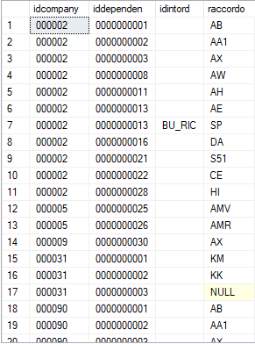
Per gli espatriati e distaccati, i valori di azienda e filiale dipendenza, invece che essere ricercati nella tabella hgag_movana, vengono cercati nei dati custom, tabella hgdd_employee70 filtrata per campo iddatacust = LOCAT.
Gli ultimi due caratteri del valore del dato utente (anvalue) corrispondono alla filiale dipendenza (iddependen) mentre i precedenti caratteri corrispondono all'azienda (vedi tabella sotto).
Estratto parziale della tabella con i dati custom per espatriati e distaccati:
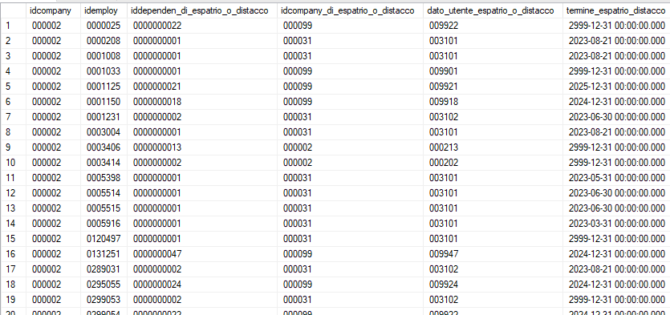

Regole Privacy

Privacy Location
Le regole sono elencate in ordine di priorità, l'indice di priorità è espresso nel sotto titolo.
=== Privacy Location su base CDC ===
Vecchia regola deprecata
Nella tabella delle utility ax_raccordi_privacy_location sono censiti centri di costo zucchetti a cui sono associati i valori di Location da usare al posto di quelli effettivi.
La gestione di questa tabella è disponibile nella sezione raccordi dell'utility
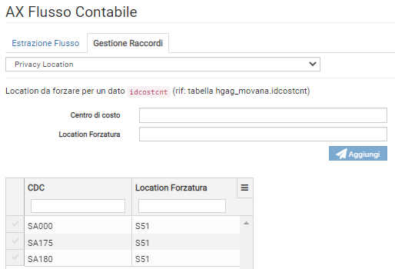
Nella query del flusso, i CDC di questa tabella vengono incrociati con il campo idcostcnt della hgem_workemploy (Dati previdenziali/Fiscali del cedolino).

1. Privacy Location su base Department #6
Altra regola arbitraria per cui quando è presente un certo valore di Department #6 (campo hrdd_employee05.idpart22) va cablata una certa Location secondo la seguente tabellina a sua volta cablata nella query, ma che forse bisognerebbe trasferire in una tabella vera a propria:
Department #6 | Location
000560 | FIT
000561 | FIT
000601 | FIT

2. Privacy Location su base Organizzazione
Nella tabella delle utility ax_privacy_Location_su_base_Organizzazione è censito l'elenco delle organizzazioni per cui nel flusso deve uscire Location = 0 ad eccezione di quando Location è uguale a AUT in questo caso la regola non va applicata.
La gestione di questa tabella è disponibile nella sezione raccordi dell'utility, dove si possono aggiungere e/o rimuovere le organizzazioni a cui applicare questa regola privacy.
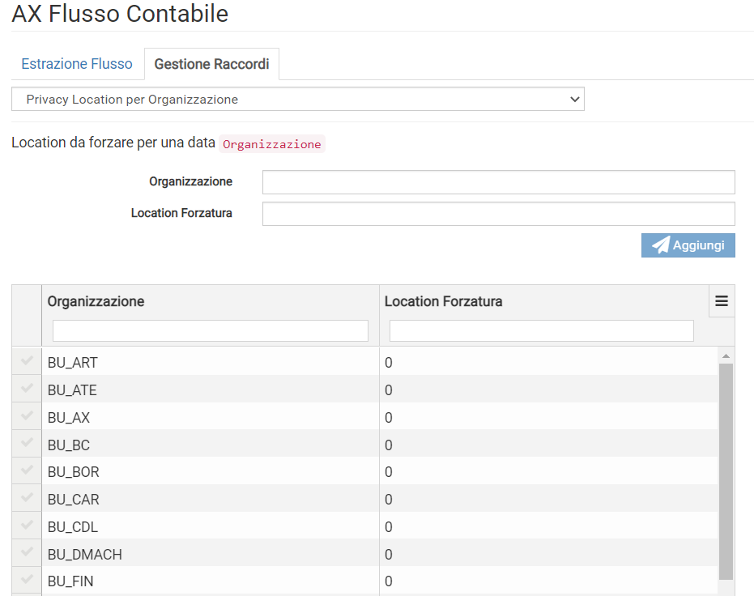
Vecchia regola deprecata
Il nome infelice deriva da fraintendimento in fase di analisi, magari si può pensare ad un futuro refactor, per ora dovrebbe bastare questa documentazione a chiarire l'equivoco.
Nella query del flusso, le organizzazioni di questa tabella vengono incrociati con il campo IDSUBDIV3 della hgag_movana (Internal Order campo idintord della tabella Rapporto/Organico hrdd_employee11).

Privacy Centro Funzionale
Questa regola è stata deprecata dal 2023.
Descrizione vecchia regola
Nella tabella delle utility ax_raccordi_privacy_centro_funzionale è memorizzata una lista di centri di costo zucchetti (hrdd_employee11.idcostcnt rapporto di lavoro) per i quali è specificato quale centro funzionale deve uscire nel flusso al posto di quello che il dipendente ha memorizzato nel dato del dipendente in anzianità/suddivisione.
La gestione di questa tabella è disponibile nella sezione raccordi dell'utility.
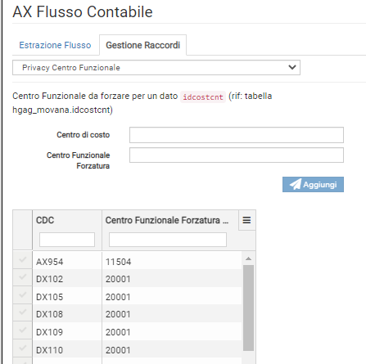
Vedi anche Privacy Centro Funzionale Location e Organizzazione.

Privacy Centro Funzionale, Location e Organizzazione
Questa regola è applicata per ultima dopo che altre regole abbiano eventualmente già trasformato il valore di uno dei vari campi del flusso soggetto a privacy.
Nella tabella delle utility ax_raccordi_privacy_locations_organizzazioni_centri_funzionali sono censite le regole privacy dei tre campi in oggetto. Data una esatta combinazione di questi tre campi in ingresso si può specificare la trasformazione in uscita di uno o più (anche tutti) dei tre campi.
La gestione di questa tabella è disponibile nella sezione raccordi dell'utility.
Vanno indicati Location, Centro funzionale e Organizzazione da intercettare (origine) e i rispettivi Location, Centro funzionale e Organizzazione in cui devono essere trasformati (destinazione).
Inoltre, si può specificare se si tratta di una regola generale, e quindi si lascia in bianco il campo azienda, oppure se sia una regola specifica per una certa azienda.
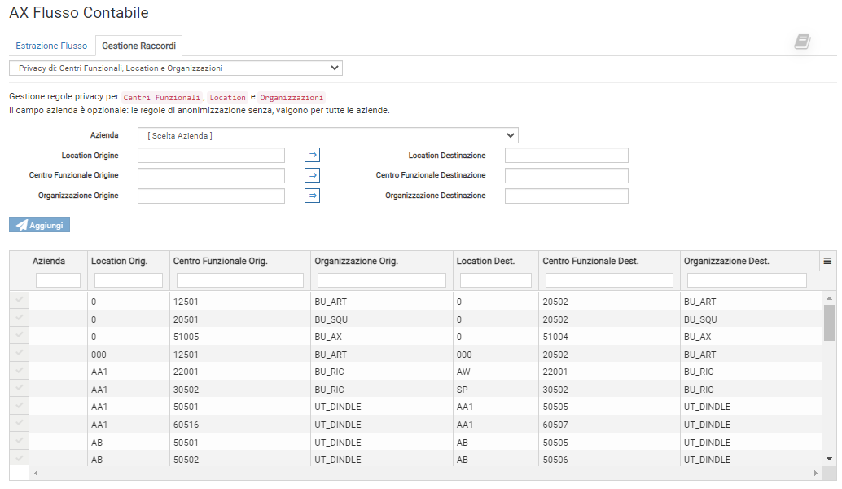

Eccezioni

Trasformazioni conti
Per alcuni conti viene fatta una trasformazione del conto originale in un altro conto che ha senso per AX. Per praticità viene fatto nella query perchè farlo da applicativo porterebbe a configurare svariate combinazioni che sarebbe problematico mantenere nel tempo.
Al momento, nella sotto query trasformazioni_conti sono impostate le trasformazioni riassunte nella seguente tabella.
Se presente CDC significa che la trasformazione si applica solo in quei casi il conto è uscito per un dipendente che ha in suddivisione 1 il corrispondente CDC.
Azienda | CDC | Conto Originale | Conto Trasformazione
009002 |  | 55020100 | 26500040
009002 |  | 55092050 | 53000340
009002 | DX301 | 53000020 | 53000320
Al momento non è prevista una gestione nella pagina dell'utility. Nel caso fosse necessario eseguire spesso aggiornamenti di queste trasformazioni possiamo anche realizzare una gestione web.

Eccezione JournalName SP mese Dicembre
A Dicembre vengono sempre scartate tutte le righe con JournalName SP.

Note tecniche
Questa funzione è implementata nel codice Java che passa una lista di codici JournalName da scartare come parametro per la query. La lista è popolata in maniera cablata perchè a dicembre venga passato il JournalName SP.

Eccezione Forzature varie per LedgerDimension
Queste eccezioni sono cablate nella query in particolare nella sotto query etichettata come ax_forzature_per_ledgerdimension

Conto 64060020
Eccezione specifica per il conto 64060020 per cui vengono forzati:
Quando LedgerDimension | Centro Funzionale | Location | Organizzazione | Area di Business
64060020 | 11003 | 0 | BU_DRV | X037

Conto 20060040
Altra eccezione per il conto 20060040. In questo caso vengono forzati i valori:
Quando LedgerDimension | Centro Funzionale | Location | Organizzazione | Area di Business | Intercompany
20060040 | 10501 | AX | BU_AX | X022 | 00000

Eccezione per Ripartizione costi
Per un solo caso (per lo meno al momento uno solo), abbiamo un'eccezione che riguarda i campi Organizzazione, Location, Area di Business e Centro funzionale.
Per un solo dipendente dell'azienda 9002 è stato necessario fare una integrazione nella query (a questo punto sfruttabile anche per altri dipendenti) per cui se nella tabella delle ripartizioni costi (hgag_sharecostd), per una certa azienda e un certo dipendente, è censita una ripartizione allora i campi menzionati sopra vengono presi dai campi suddivisione di tale censimento.
Affinchè questa eccezione venga applicata, devono scendere, nella contabilità, i medesimi valori impostati nel censimento della ripartizione secondo questa specifica:
- Organizzazione (o internal order): il valore contenuto nel campo suddivisione 2 della ripartizione deve corrispondere al valore contenuto nel campo suddivisione 3 della contabilità.
- Location: il valore contenuto nel campo suddivisione 3 della ripartizione deve corrispondere al valore contenuto nel campo suddivisione 4 della contabilità.
- Area di Business: il valore contenuto nel campo suddivisione 4 della ripartizione deve corrispondere al valore contenuto nel campo suddivisione 5 della contabilità.
- Centro funzionale: deve essere impostato sul campo suddivisione 5 della ripartizione. Per questo campo non viene fatto il confronto con ciò che scende nella contabilità perchè in contabilità abbiamo esaurito i campi suddivisione.
Per riepilogare, l'abbinamento tra riga della contabilità e riga della suddivisione, viene fatto con le seguenti regole di confronto:
Tipo Dato | Definizione Ripartizione | Dato nella Contabilità
Organizzazione | Suddivisione 2 | Suddivisione 3
Location | Suddivisione 3 | Suddivisione 4
Area di Business | Suddivisione 4 | Suddivisione 5
Centro Funzionale | Suddivisione 5
NB. Per quanto riguarda il campo suddivisione 5 della ripartizione non viene fatto il controllo che sia uguale ad uno dei campi suddivisione della contabilità.
Quindi quando un riga della contabilità, utilizzando le regole di confronto tra campi della tabella sopra, combacia con una definizione censita nella ripartizione costi, allora per i campi Organizzazione, Location, Area di Business e Centro funzionale vengono utilizzati i valori indicati nella ripartizione al posto di quelli configurati sul dipendente in anzianità/suddivisione.
Questa eccezione consente di mantenere separate (sui diversi campi menzionati sopra) le righe di un certo dipendente per il quale bisogna mantenere separati i costi sui vari stabilimenti per cui il dipendente viene ripartito. Altrimenti le righe verrebbero accorpate sui valori dei campi specifici del dipendente (Organizzazione, Location, ecc… presenti in anzianità/suddivisione) invece dei valori dei vari campi specifici per stabilimento.
Questo è lo schemino che ci hanno inviato via mail per impostare le eccezioni per il dipendente X della 9002.
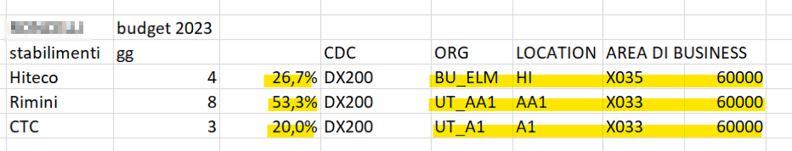

Dati del Flusso
Il flusso estrae i dati dei conti dalla tabella hgag_movana per anno, mese e mensilità scelti.
In aggiunta vengono estratti, sempre dalla hgag_movana, i valori progressivi (sommando tutti i valori partendo da gennaio) per i soli conti che fanno parte del censimento dei raggruppamenti ferie AC e solo per i conti che non escono nel mese di estrazione scelto.
Quindi, per esempio, estraendo maggio, il valore progressivo del conto XYZZY (un conto censito nei raggruppamenti ferie AC) viene estratto solo se a maggio il conto XYZZY non esce nella hgag_movana.
Dopo tutte le varie trasformazioni con tutti vari raccordi, riepilogati nelle specifiche sezioni di ogni campo del flusso, viene fatta aggregazione e somma raggruppando per i campi stessi del flusso.
Elenco completo dei campi per cui è raggruppato il flusso (click per espandere)
GROUP BY
CURRENCYCODE
, JOURNALNAME
, A_TRANSYR
, ACCOUNTTYPE
, COMPANY
, DOCUMENTDATE
, DOCUMENTNUM
, INVOICE
, TRANSDATE
, LEDGERDIMENSION
, Area_di_Business
, Attivita_di_controllo
, Centro_Funzionale
, Conto_Bancario
, Intercompany
, Location
, Mercato
, Organizzazione
, Targa
, TXT
, EXCHRATE
, OFFSETLEDGERDIMENSION
, Area_di_Business_2
, Attivita_di_controllo_2
, Centro_Funzionale_2
, Conto_Bancario_2
, Intercompany_2
, Location_2
, Matricola_2
, Mercato_2
, Organizzazione_2
, Targa_2
, OFFSETCOMPANY
, OFFSETACCOUNTTYPE
, PAYMREFERENCE
, PAYMID
, ReverseEntry
, ReverseDate
La somma viene fatta per i campi AMOUNTCURDEBIT e AMOUNTCURCREDIT come indicato nella relativa sezione.
Centro di costo non più usato da fine 2022 (click per espandere)
Alcuni dati anagrafici vengono estratti con criteri un po' particolari. I tipi di dato sono Filiale dipendenza (iddependen/idsubdiv4), Internal order (idintord/idsubdiv3) e Centro di costo (idcostcnt).
Viene sempre preso dall'ultimo cedolino (tabella hgem_workemploy campo idcostcnt) sia per i dati puntuali sul mese scelto che per i progressivi.

